СПб ГБПОУ«Медицинский техникум №9.»

Учебно-методическая разработка
практического занятия.

Учебная дисциплина: Английский язык.

Раздел 5 Рабочей Программы:

“Работа медицинской сестры.”Тема 5.1. “Этический кодекс медицинской сестры России. ”

Целевая аудитория: курс I. II семестр.

Специальность 34.02.01 Сестринское дело

Преподаватель: Мокийчук Л.Б.

Санкт – Петербург.

2017г.

Утверждено на заседании
Цикловой методической комиссии
Гуманитарных и социально-экономических наук
№ протокола
Подпись председателя
Автор преподаватель английского языка Мокийчук Л. Б.

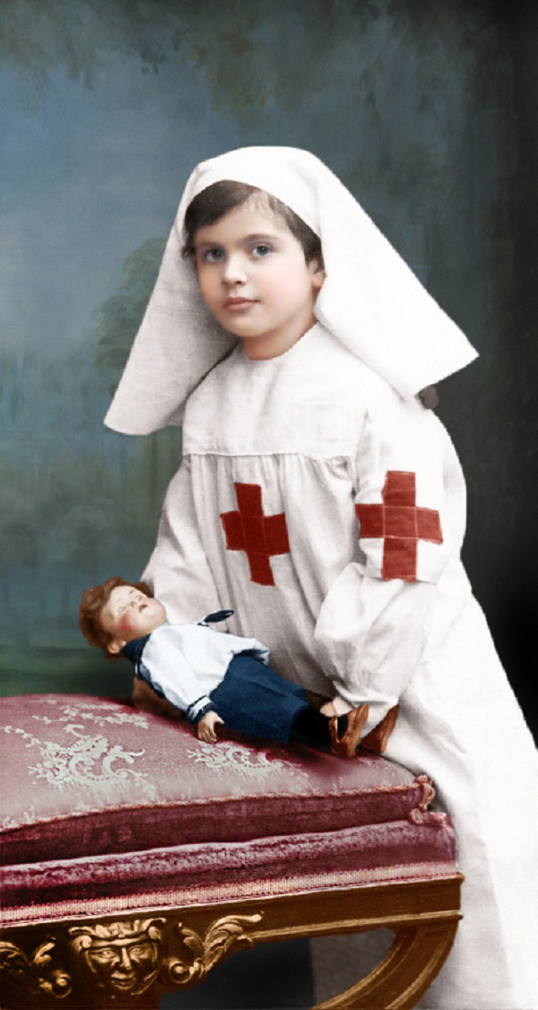

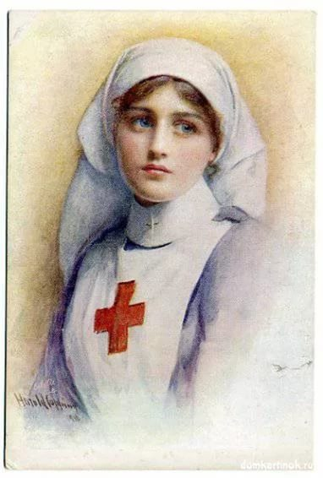
The Code of Ethics for Nurses.

«The Code of Ethics is a hallmark of the profession».

Вид занятий: практическое занятие, урок-конференция.

Место проведения: учебная аудитория.

Методическое оснащение:
1.Задание на самоподготовку.
2. Технологическая карта работы студента на занятии.
3.Опорные конспекты “ Общие сведения об алкоголизме”.
4.Словарь медицинских терминов и определений.

Материальноеоснащение:
1. Poster “A Nurse and a Patiens Rights”.
2.Мультимедийный проектор.
3.Ноутбук.

Продолжительность изучения темы: 2 часа.

Обоснование темы: Этической основой профессиональной деятельности медицинской сестры являются гуманность и милосердие.Этический кодекс дает четкие нравственные ориентиры профессиональной деятельности медицинской сестры, призван способствовать консолидации, повышению престижа и авторитета сестринской профессии в обществе, развитию сестринского дела в России.

Цель занятия:
формирование у студентов системы представлений, знаний, умений работы с неадаптированным текстом с извлечением главной информации по теме, развитие социо-культурной компетенции, расширении и углубление знаний этических ценностей в профессиональной деятельности медицинской сестры.

Для достижения цели необходимо:

1. Знать: лексический материал по теме.

2. Понимать: незнакомый текст, используя языковую догадку, имея навыки чтения, аудирования.

3. Применять: уметь работать с научным текстом, осуществлять поиск и использование необходимой информации для выполнения профессиональных задач, работать в группе и общаться друг с другом на англ.яз.заниматься самообразованием, быть готовым брать на себя нравственные обязательства по отношению к пациенту, общаться с англо-говорящими пациентами, представить информацию и вести диалог в понятном для пациента виде, объяснять сути вмешательств, владеть разговорными медицинскими формулами, вводными словами, уметь пользоваться интернетом.

4. Анализ деятельности: выявление из научного текста проблемы профессиональной деятельности медицинской сестры

5. Синтез: уметь вести беседу, нести профессиональную и этическую ответственность за судьбу пациента.

6. Оценка знаний, умений и навыков студента по рейтинговой накопительной системе образовательных результатов студентов на практическом занятии.

Межпредметные связи.

Истоки Выход
Ethics
Nursery
Rights and Duties for
Nurses.
Profession of a Nurse.

ACodeofEthics

Внутрипредметные связи.

Истоки Выход
Англ.яз .темa “Nursing”
Умение извлечь необходимую информацию по теме на англ.яз. из мед. журналов, интернета, учебника, вести беседу с пациентом.

A Code of Ethics

Задание на самоподготовку.
1.Найти ответы на задачи для дискуссий по теме из интернета, учебника, предлагаемого текста из медицинского журнала.

Технологическая карта НРС оценки образовательных результатов студента на практическом занятии Раздел 5 Рабочей программы “Работа медицинской сестры”, тема 5.1“ ACodeofEthics”.
Ф.И.О.________________________группа_____________________________
Учебная дисциплина: английский язык
Преподаватель: Мокийчук Людмила Борисовна
E-mail: ocean2851@mail.ru
№  п\п | Виды деятельности | Максимальное  кол-во баллов | Фактическое  кол-во баллов | Коррекция
1 | My College  Activities: watching, commenting slides | 5
2 | Florence Nigtingales Pledge  Activities: watching, commenting slides | 5
3 | A Code of Ethics  Activities: watching, commenting slides, translations. | 5
 | Conclusion. | 3
 | Призовой фонд: от 5 – 15 баллов  1. Ассистирование при проверке баллов.  2.Участие в оформлении презентации по теме.  3.Подборка материала для оформления наглядных пособи | 5  5  5
 | TOTAL

Пояснительная записка.

Методическая разработка занятия по дисциплине “Английский язык” на тему “My medical college” предназначена для студентов I курса медицинских училищ в качестве реферативного задания, т.е. подготовке краткого сообщения на заданную тему.
Методические приемы практического занятия способствуют развитию у студентов аналитических способностей, способности к синтезу и классификации и осуществлению репродуктивных речевых действий , воспитанию чувства сопричастности к своему учебному заведению, воспитанию уважения к преподавателям и сокурсникам.
На занятии используется мультимедийная презентация, что позволяет наглядно познакомить, как самостоятельно создавать сценарий деловой презентации.

Итоговый обзор: напомнить , что увидели , узнали , вернуться к первому слайду с поздравлением.
Заключение : вручение грамот, благодарность жюри и аудитории за внимание, дать контактные данные техникума.

INTRODUCTION.

Good afternoon to everybody! Thank you for coming to our conference. It is devoted to «The Code of Ethics for Nurses».
You entered your college to get the profession of a nurse. It is a difficutt profession, because your life will be devoted to patients at day time and at night time. You will meet different situations and you should know your rights and duties. «The Code of Ethics for Nurses» will help you in such cases.
You will hear who founded this Code, you will learn about articles in this Code in English and in Russian. I suppose your attention and gentel listening will help this conferense and you will understand the importence of knowing this Code.
Lets start our little conference.
I would like to represent our respectable jury. They will judge the speakers and put them marks.

Этапы планирования задания:

- Организационный момент.
- Формирование темы, целей, задач.
- Аргументация.
- Обзор презентаций «My College», «Florence Nigtingales», «The Code of Ethics for Nurses».
- Заключительная часть: итоговый обзор, награждение, благодарность жюри.

